Bruno Salvarez Pestana
Teste de Hipótese e Correlação

Teste de Hipótese

1) Sem dados suficientes.

2)
Média antiga =30min
Média nova = 29min
Alfa = 1%
Sigma =1
Tn-1=T9-1=T8 = $\frac{29-30}{\frac{1}{\sqrt{9}}}= -3$
Tn-1; crítico = T8; 0,99 = -2,86
Como Tn-1 < Tn-1; crítico => -3 < -2,896, logo não convém trocar o trajeto.

3)
Média = 25,66
S=$\sqrt{\frac{58, 6648}{9-1}}=\sqrt{7,331}≈2,741$
T9 = $\frac{25,66 - 30}{\frac{2,71}{\sqrt{9}}}≈-3,90$
Como -3,90 < -2,896, não convém mudar a rota.

4)
N= 900 Ho: p= 50% =0,05
Homens = 480 Ha: p ≠ 50% ≠ 0,5
Mulheres = 420
P = proporção de homens internados = 0,5
α = 1%
Z = $\frac{(2,57+2,58)}{2}=2,575$
Z’ = $\frac{(0,53-0,5)}{\sqrt{\frac{0,5(1-0,5)}{900}}}=\frac{0,03}{0,017}=1,8$
Como Z > Z’ => 2,575 > 1,8 , então o resultado da amostra não suporta a hipótese.

5)
n= 30 H0: p = 0,01
Δ = 2 Ha = p>0,01
α = 5%
Pelo IC = 95%
Z = 1,96
ṗ = $\frac{2}{30}≃0,067$

Z’ = $\frac{0,067 - 0,010}{\sqrt{\frac{0,01(1 - 0,01)}{30}}}$= $\frac{0,057}{0,0182}≃3,12$

Como Z’ > Z => 3,12 > 1,96, logo rejeita-se o lote.

6)
Usamos alfa / 2 = 2,5%
Sigma = 1,178
Ho: mi = 11,6
Ha: mi ≠ 11,6
Média = 11,6
Z’ = $\frac{12,313- 11,16}{\frac{1,178}{\sqrt{30}}}≈5,361$
Por IC = 95%, Z = 1,96
Como Z’ > Z => 5,36 > 1,96, logo rejeita-se o lote.

7)
Média = 71,6 Kg/${mm}^{2}$ Ho= u = 72
$σ$= 0,902 Kg/${mm}^{2}$ Ha = u $≠$72
n = 10
$α$= 5%
Z = 1,96
Z’ = $\frac{71,61 - 72}{\frac{0,902}{\sqrt{10}}}$ = - 1,367

Sendo Ha: u $≠$ uo, então devemos analisar se Z > Z’ > - Z, como -1,367 < -1,96, pode-se afirmar que a resistência à tração é estável.

8)
n= 10 amostras
alfa = 1%
Média antes = 648,4
Média depois = 655
$σ$ antes = 8,052
$σ$ depois = 8,093
$$μd = μ antes- μ depois$$

Como n<30, usa-se Tn-1
Tn-1; crítico = T9; 0,01 = - 2,82

d = 648,6 - 655 = - 6,6 g

Sd = $\sqrt{\frac{882 - 435,6}{10 - 1}}=7,04 g$ Tn-1 = $\frac{-6,6}{\frac{7,04}{\sqrt{10}}}$= -2,96
Como Tn-1 < Tn-1; crítico => -2,96 < -2,82, a dieta aumentou o peso dos animais.

9)
Média antes = 115 Ho= u = 115
Média depois = 118 Ha = u $≠$ 115
$σ$= 20 n = 20 amostras
$α$= 0,05
$\frac{α}{2}$= 0,025 => tn-1, crítico = t19;0,975 = 2,093
T = $\frac{\underline{Média depois - Média antes}}{\frac{σ}{\sqrt{n}}}$= $\frac{118-115}{\frac{20}{\sqrt{20}}}$= 0,67
Como Tn-1 > T => 2,093 > 0,67, não se rejeita Há.

Correlação e Regressão
1)
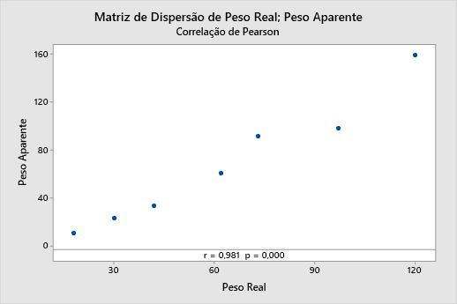

R = 0,981.

2)
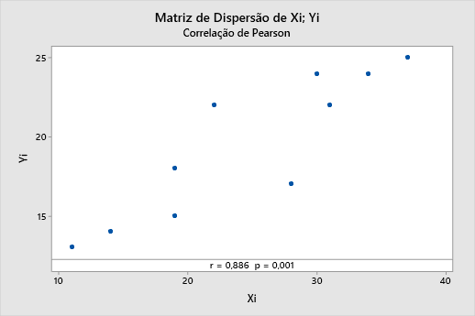

- Existe correlação retilínea pois p < 0,05.
- R =0,886.
- Há uma correlação positiva muito forte entre as variáveis Xi e Yi.

3)
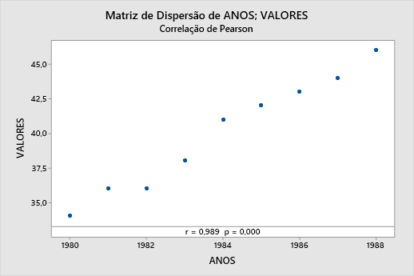

- R= 0,989.
- Valores = -2936 + 1,5 * Ano.
- Para o ano de 1989: Valor = 47,5.

4)
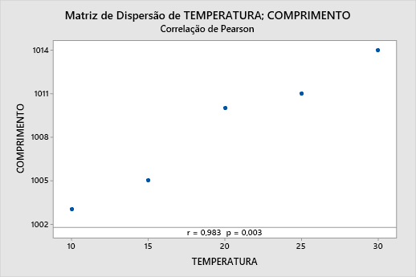
- R = 0,983.
- Comprimento = 997,40 + 0,5600 x Temperatura.
- Para T= 18ºC → Comprimento = 1007,48 mm.
- Para T= 35ºC → Comprimento = 1017 mm.

5)
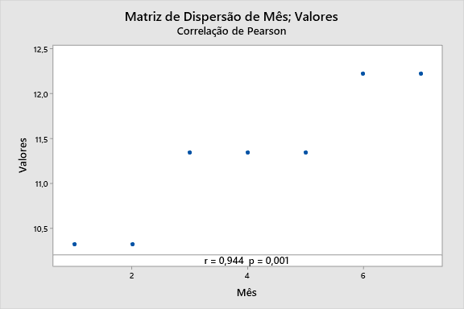
- R = 0,944.
- Valores = 9,943 + 0,3393 x Mês.
- Para dezembro (mês = 8), Valor UPC = 12,6574.

